Муниципальное автономное учреждение дополнительного образования
«Центр туризма и детского творчества» города Ялуторовска
Тюменская область, город Ялуторовск
Объединение: Планета будущего

Номинация: Юные исследователи

Воздействие электрического тока на прорастание семян

Выполнила: Лебедева Мария Сергеевна
ученица 7 класс
МАУ ДО «Центр туризма и детского творчества»
города Ялуторовска
Объединение: Планета будущего

Научный руководитель:
Шабалдина Елена Владимировна
Педагог дополнительного образования,
МАУ ДО «Центр туризма и детского творчества»
города Ялуторовска

г. Ялуторовск, 2023

Оглавление
Введение……………………………………………………………………..……3
Обзор литературы…………………………………………………………………5
- Глава I……………………………………………………………………….6
  - Ботаническое описание гороха………….……………………………..….6
  - История исследования электрических свойств растений…………..…...7
  - Влияние тока на растительную культуру………...……………………....9
  - Электрофизические методы предпосевной обработки семян …...…...12
Глава II…………………………………………………………………………..15
2.1. Методика исследования…………………………………………………....15
2.2. Результаты исследования………………………………..…………….......16
Выводы…………………………………………………………………………...18
Заключение………………………………………………………………...……..19
Список литературы………………………………………………………...…….20
Приложение………………………………………………………………………21

Введение
Увеличение количества и качества продукции растениеводства является основной задачей в развитии агропромышленного комплекса. Особое внимание уделяется приемам выведения посадочного материала из состояния покоя с целью получения дружных всходов, получение ранней продукции. Современные ученые совершенствуют и разрабатывают новые агроприёмы для стимуляции семян, улучшения их посевных качеств.
Актуальность заключается в том, что применение электромагнитного поля в предпосевной обработке семян представляет собой перспективное направление и в настоящее время требует дальнейших исследований и оптимизации параметров воздействия для достижения максимального эффекта в растениеводстве.
Электрический ток – это направленное (упорядоченное) движение заряженных частиц. Он играет важную роль в современном мире, обеспечивая функционирование различных устройств и систем. Характеристиками электрического тока являются физические величины: сила тока, напряжение (разность потенциалов) и сопротивление.
Однако электрический ток не связан только с искусственными системами. В живых организмах также присутствуют биоэлектрические потенциалы, или биопотенциалы. Это электрические потенциалы, генерируемые клетками и тканями живых существ. Благодаря способности клеток и тканей быть источниками электрического тока, они могут выступать в качестве электрических проводников второго рода с неоднородной структурой. В отличие от металлов, которые являются электрическими проводниками первого рода с однородной структурой, биопотенциалы обусловлены особым строением клеток и тканей.
Таким образом, электрический ток и биопотенциалы являются важными явлениями в нашей жизни. Они регулируют работу различных систем, от освещения и передачи информации до функционирования наших органов и тканей. Понимание этих понятий позволяет нам лучше понять мир вокруг нас и применять электричество для достижения различных целей.
Цель работы: Изучить влияние электрического тока на рост и развитие семян гороха.
Задачи:
- Изучить литературу по данной теме;
- Проведение эксперимента;
- Сравнить рост и развитие семян гороха проросших под разными воздействиями электрического тока;
- Проверить способ более быстрого развития семян.
В рамках работы будет осуществляться проверка следующей гипотезы: если поместить растения в магнитное поле, это отразится на скорости их роста.
Предмет исследования: электрический ток.
Объект исследования: семена гороха сорта «Кельведонское чудо»
В работе применялись следующие методы: анализ литературных данных, эксперимент, фотографирование, наблюдение, математические подсчеты.
Новизна: опыты по влиянию электрического тока не проводятся в школьном курсе и на базе МАУДО «Центр туризма и детского творчества».
Сроки проведения: октябрь-ноябрь 2023
Практическая значимость: полученные в ходе работы материал может быть использован на уроках физики, биологии, занятиях объединения «Планета будущего», потому что этот вопрос не изучается в школьной программе.

Обзор литературы
Биоэлектрические потенциалы являются одной из ключевых составляющих в живых организмах. Исследования природы этих потенциалов были проведены В. А. Опритовым в его работе "Электричество в жизни растений и животных". В. А. Опритов, доктор биологических наук, профессор, автор более 200 научных работ в области биоэлектрогенеза и мембранного транспорта, раскрыл важную информацию о мембранной теории биопотенциалов, а также рассказал о потенциалах в растениях. Дополнительную информацию можно найти в мегаэнциклопедии Кирилла и Мефодия.
В статье "Биологи с гальванометрами" В. Николаев доступно объясняет происхождение электричества в растениях и отвечает на вопрос: зачем растению необходимы собственные "электростанции". В другой статье "Удивительный мир растений" также рассказывается о применении электрического тока на растениях и практическом значении таких исследований. Автор подробно освещает перспективы исследований в этом направлении [4].
Все эти работы представляют ценный вклад в изучение биоэлектрогенеза и мембранного транспорта, а также демонстрируют практическое применение электрического тока на растениях. Они помогают разобраться в процессах, происходящих в живых организмах, и предоставляют возможности для дальнейших исследований в этой области.

Глава I
  - Ботаническое описание гороха
Горох (Pisum) – род однолетних и многолетних травянистых растений семейства бобовых. Он является пищевой, кормовой и сидеральной культурой. В современной номенклатуре рода выделено 7 видов, большинство из которых произрастает дико в Европе, Западной Азии и Северной Африке.
Горох является наиболее значимой зернобобовой культурой и входил в рацион питания ранних цивилизаций на Ближнем Востоке и в Средиземноморье. Это также одно из самых древних культурных растений Европы, поскольку семена гороха были найдены даже в свайных постройках бронзового и каменного века. Согласно мнению Н. И. Вавилова, первичными центрами генетического разнообразия гороха были Эфиопия, Средиземноморье и Центральная Азия, а вторичным – Ближний Восток.
Ботаническое описание гороха включает следующие характеристики: растения обладают стержневой корневой системой, которая проникает в почву на глубину до 1,5-1,8 метра. На корнях гороха развиваются азотфиксирующие бактерии из рода ризобиум, что способствует образованию серобинатной-клизобиевой симбиотической ассоциации. Стебли гороха достигают высоты 1,5-2,5 метра и могут быть как простыми, так и разветвленными в нижней части. Листья парноперистые, состоят из черешка, пар листочков и непарного числа усиков, или акациевидные – без усиков, с непарным листочком на конце. У основания каждого листа располагаются 2 крупных прилистника [1].
Цветки гороха располагаются пазушно на цветоносах и обладают мотыльковым типом строения. Цвет венчика разнообразен, начиная от белого и заканчивая пурпурно-фиолетовым. Плоды гороха представляют собой бобы, которые могут быть цилиндрическими или сплюснутыми, прямыми или изогнутыми. Семена (горошины) гладкие или морщинистые, округлые, слегка угловатые и покрыты бесцветной или окрашенной кожурой. Цвет окрашенной кожуры может быть зеленовато-желтым, буро-красным и содержать темные пятна, иногда возникает рисунок на поверхности семян.

  - История исследования электрических свойств растений
Советские ученые – А.В. Гурский, ученик Н.И. Вавилова, и Ю.Л. Соколов, ученик И.В. Курчатова, – использовали для изучения управления фотосинтезом растений искусственные облучающие источники (лампы ДРТ) с характерным ультрафиолетовым излучением в области В и С в высокогорных условиях Памира при выращивании растений и объясняли, что с сухим и чистым воздухом, пропускающим солнечные лучи до растений в своем первозданном насыщенном ультрафиолетом виде, УФ-лучи оказывают стимулирующее действие на растения, повышают их морозоустойчивость за счет накопления сахаров (сухая биомасса ячменя содержит до 40% сахара). В горах с влажным климатом и на равнинах УФ-поток не пропускается до растений капельками влаги и пыли, поэтому растения очень остро реагируют на температурный фактор. Таким образом, фотореактивация – древнейшее свойство растений, по объяснению Ю.Л. Соколова. В древности недостаток кислорода и мощнейший поток ультрафиолета создавали гигантские папоротники и хвощи. Затем сами же растения насытили атмосферу кислородом, создался озоновый слой, снижающий мощность ультрафиолетового потока области В и полностью исключивший проникновение ультрафиолетовых лучей области С. Необходимость фитореактивации пропала, и растения стали меньших размеров. Этот факт объясняет явление усиления скорости роста и гигантизма культурных и других растений на бедных сероземах при холодном климате Памира, где яблони за лето дают два урожая, урожай картофеля увеличивается до 1000 ц/га, урожай лука – до 700 ц/га, моркови – в 2...5 раз выше, чем на равнине [1].
Фундаментальные исследования, проведенные Л.В. Гурским и Ю.Л. Соколовым, говорят о неисчерпаемых резервах антропогенного управления фотосинтезом культурных растений в сельскохозяйственном производстве. В настоящее время имеется реальная возможность изучения и внедрения УФ-режима в тепличных условиях для увеличения продуктивности и снижения затрат энергии на обогрев теплицы, выведения новых мутантов сельскохозяйственных растений с заданными полезными свойствами, безвирусного выращивания картофеля в тепличных условиях.
Большие возможности регулирования фотосинтетической активности растений при минимуме затрат антропогенной энергии в сельскохозяйственном производстве связаны с подготовкой семян к посеву – селективный отбор, активизация ростовых процессов, борьба с болезнями и вредителями и т.д. Предпосевную подготовку семян, один из основных этапов в полном цикле производства продукции растениеводства, можно свести к следующим основным положениям: высушиванию и послеуборочному дозреванию биологически ценных семян, оздоровлению их, активизации ростовых процессов в семенах, насыщению их питательными веществами.
При селективном отборе биологически ценных семян желательно подобрать полноценные семена одинакового качества, поскольку более энергонасыщенные семена зерновых, завязывающихся в колосе первыми, всегда по урожаю выше на 30-35% по сравнению с поздней завязью. Для отделения семян с более высоким биоэнергетическим КПД учеными нашей страны Г.Д. Терсковым, В.А. Кубышевым, В.Д. Шеповаловым, М.Н. Летошневым, Г.Т. Павловским, И.Е. Кожуховским, В.Л. Злочевским, П.М. Заики, Е.С. Гончаровым, и другими разработаны научные основы [2].
Разработанные основы электросепарации и технические средства, по данным А.М. Басова, Ф.Я. Изакова, И.Ф. Бородина, В.И. Тарушкина, Э.А. Каменира, В.Н. Шмигеля и других, с использованием электрофизических свойств влажности, плотности и веса позволяют отделять не только крупные семена, но и живые от мертвых и повысить урожайность еще на 10%.
Учеными В.Н. Лудиловым, В.И. Дураковым, А.В. Медведевым и другими разработана технология разделения семян овощных культур по плотности в солевых растворах. Хотя разделение семян по плотности в солевых растворах малопроизводительно и не технологично из-за глубокого увлажнения, требующего последующей сушки, она включена в систему машин из-за отсутствия других технологических приемов.
Данные Шатиловской опытной станции показывают, что урожай семян, разделенных по плотности в солевом растворе, выше у гречихи на 20% и у пшеницы на 16%.
Данные Национальной исследовательской станции овощеводства (г. Оксфорд) указывают на то, что если предварительно проращивать семена и разделять их в солевом растворе, а затем помещать всплывшие на поверхность раствора мокрые семена в таблетку из минеральных удобрений и других питательных смесей и сеять их, урожайность таких семян в сравнении с принятой технологией посевов сухих семян повысится, например, у томатов на 119%, то есть в 1,2 раза. Таким образом, несмотря на технические и технологические трудности, имеется существенный резерв в повышении фотосинтетической активности растений селективным отбором семян по предлагаемым технологиям.

  - Влияние тока на растительную культуру
В процессе жизнедеятельности растительные организмы обычно ориентируются на такие факторы внешней среды, как свет, температура, содержание СО2 уровень углекислоты в атмосфере, содержание минеральных элементов в почве и ее влагоемкость почвы. Наиболее важным фактором для процессов роста и развития растений, конечно же, является свет, его направление, качественные и количественные характеристики. Существуют, однако, еще по крайней мере два фактора внешней среды, которым до сих пор уделяется мало внимания и которые как правило не учитываются при анализе физиологии растительного организма. Имеются в виду электрическое поле атмосферы и электромагнитное поле Земли.
Все растительные организмы находятся под постоянным воздействием электрического поля атмосферы, которое при обычных погодных условиях характеризуется в основном положительным потенциалом, возрастающим в среднем на 130 В/м. Поскольку воздух является хорошим диэлектриком и содержит мало носителей электрических зарядов, плотность тока, определяемая электрическим полем атмосферы, невелика и составляет 3. 10-16 А/см2 . Экранирование растений от внешнего электрического поля при помещении их под сетку Фарадея приводит к замедлению ростовых процессов [4].
При изучении влияния магнитных полей на жизнедеятельность растений оказалось, что значительное ослабление геомагнитного поля Земли существенно снижает скорость ростовых процессов. При помещении растений в очень слабое магнитное поле (например, в 4000 раз слабее магнитного поля Земли) происходит резкое торможение их развития. Аналогичным образом действуют и магнитные поля высокой напряженности (1000-25000 эрстед), которые сильно угнетают рост растений или вызывают ростовые изгибы. Напротив, магнитные поля низкой напряженности стимулируют ростовые процессы, особенно в корневой системе растений. При этом важна ориентация (главным образом, корневой системы) относительно вектора магнитного поля: ориентированные по вектору магнитного поля корни растут быстрее, особенно по направлению к южному магнитному полюсу (Земли или магнита). Ритмичность протекания некоторых физиологических процессов в растениях в ряде случаев совпадает с изменениями электромагнитного поля Земли. Не исключено, что действие магнитного поля на биологические объекты может осуществляться через ферромагнитные включения, вероятно такие, как Fe-содержащие ферменты или, например, через белок ферритин, в состав которого входит несколько сотен атомов железа.
Основной электрической характеристикой растительной клетки является ее мембранный потенциал, который соответствует состоянию клетки во время физиологического покоя, когда обмен веществ находится в равновесном состоянии. Потенциал покоя представляет собой разность электрических потенциалов живой структуры (внутреннего содержимого клетки или ткани, существующих вне дополнительного воздействия на них каких-либо факторов) и окружающей нейтральной среды. Живые структуры всегда имеют более отрицательный заряд, чем среда. Мембранный потенциал определяет все типы электрической активности живых организмов [3].
Градиенты электрических потенциалов, регистрируемые между различными участками растительных тканей или между тканями и отражающие различный уровень обмена веществ на этих участках или в этих тканях, часто называют метаболическими потенциалами. Они представляют собой разности потенциалов покоя отдельных структурных звеньев ткани или тканей. По величине и по знаку метаболические потенциалы обычно изменяются медленно, хотя иногда можно наблюдать их скачки. Характерная особенность этих потенциалов - генерация их в процессе основного обмена веществ, не искаженного явлениями возбуждения или повреждения. Метаболические потенциалы регистрируются между противоположными поверхностями тканей, между различными органами, расположенными вдоль продольной оси растения, и обусловливаются различной интенсивностью физиологических процессов. При этом участок с более интенсивным обменом становится более электроотрицательным по отношению к окружающим тканям (например, фотосинтезирующие органы, апикальные меристемы и т.д.). Однако апикальные части электроотрицательны только при незначительных расстояниях между точками измерения вдоль продольной оси, т.е. у невысоких растений. У древесных же, имеющих протяженную сосудистую систему, вершина электроположительна. Причина кроется в том, что у длинностебельных растений на разность потенциалов метаболического происхождения накладывается другой потенциал противоположного знака, вызванный электрокинетическими явлениями и называемый электрокинетическим потенциалом течения. Поэтому разность потенциалов, которая регистрируется вдоль продольной оси растения, представляет собой результат суммирования электрических потенциалов, формируемых не одним, а несколькими электрофизиологическими процессами, происходящими в растительном организме.

  - Электрофизические методы предпосевной обработки семян

Известно большое количество методов повышения посевных качеств семян и среди них в последнее время все большее внимание уделяется физическим факторам, как экологически чистым.
Среди менее изученных факторов воздействия на посевной материал сельскохозяйственных культур можно назвать электромагнитное поле. Установлена известная общность и однозначность ответной реакции семян и растений на различные физические воздействия. Электромагнитное поле может повышать всхожесть семян, влиять на интенсивность роста, содержание в растениях хлорофилла, витаминов и увеличивать на 10-15 % урожайность.
О существовании связи между электрическими явлениями и жизнью растений высказал мысль француз Ноле. В 1749 году он обнаружил, что электризация повышает всхожесть семян и ускоряет рост растений. Между корнем и стеблем во все периоды его роста существует электрическое напряжение постоянного тока, причем корень и почва имеют положительный потенциал по отношению к стеблю. Постоянное напряжение между корнем и стеблем растений находится в пределах 15-25 мв, а плотность тока достигает 4-8 мкА/см . Эта электрическая энергия расходуется на физиологические процессы [1].
Имеются комплексные работы, в которых для обработки семян использовались ультрафиолетовые, лазерные устройства, коронный и высоковольтный электроимпульсный разряды. После испытания остановились на электроимпульсном.
Вопросами использования электромагнитных полей различного диапазона в процессе послеуборочной и предпосевной обработки семян сельскохозяйственных культур уделялось и уделяется большое внимание специалистами как сельскохозяйственного, так и общетехнического профиля. В настоящее время сельскохозяйственному производителю предлагается для использования широкий ряд технических средств и технологий по обработке семян сельскохозяйственных культур (послеуборочная сушка, предпосевная стимуляция и дезинфекция) различными электромагнитными полями.
Наиболее изученным направлением в электроструктуре является применение электромагнитного поля для предпосевной обработки семян. Множество приемов и способов уже нашли широкое применение в практике, и вопрос экономической целесообразности и технологичности использования разных факторов в предпосевной обработке семян долго обсуждается. Однако хотя есть много гипотез, но единой теории, дающей точный расчет оптимальной технологии, пока нет.
Результаты многочисленных экспериментов свидетельствуют о значительном эффекте пребывания семян в искусственном электромагнитном поле, близком по параметрам к естественному. Например, в одном из опытов набухающие семена салата подвергались воздействию электрического поля с напряженностью 180 В/м. Развитие растений ускорялось, но только при нахождении семян в зоне отрицательных зарядов. Кроме того, свет также оказывает влияние на результативность электровоздействий: обработка семян при чередовании света и темноты ослабляет эффект электромагнитной обработки [1].
Например, семена огурцов, обработанные с помощью аппарата УВЧ-66, генерирующего токи частотой 40,7 Гц с мощностью 20 Вт в течение 10 минут, демонстрировали повышение энергии прорастания и всхожесть. Исследования также показали увеличение продуктивности растений на 8-9%.
Важно отметить, что эффект также наблюдался при обработке семян с помощью высокого напряжения, однако при малом времени воздействия и других параметрах электрического поля, причем каждый с определенной продолжительностью воздействия.
Был разработан способ предпосевной обработки семян с использованием электромагнитных волн низкой частоты. Семена мятликовых культур помещают в магнитное поле катушки индуктивности с определенной частотой и экспозицией обработки. Катушка индуктивности подключается к звуковому генератору через конденсатор емкости, образуя колебательный контур. Семена помещаются внутрь катушки индуктивности в мешках. Рекомендуемые частоты магнитного поля для зерновых культур варьируются в пределах от 2 до 20 кГц, а экспозиция составляет 5-20 минут. Этот метод позволяет повысить производительность обработки семян.

Глава II
2.1. Материалы и методы работы.
Для проведения практической части 25 октября собрали простейшую электрическую цепь, состоящую из батарейки, проводов, лампочки и ключа, соединив их последовательно.
Инструменты и материалы:
- семена гороха;
- чашки для проращивания семян;
- электрическая цепь.
Практическая часть проводилась с 25 октября по 10 ноября в кабинете «Центра туризма и детского творчества».
В ходе эксперимента использовался горох сорта «Кельведонское чудо» в количестве 30 штук. Горох «Кельведонское Чудо» среднеранний сорт, от полных всходов до начала сбора бобов 55-65 дней. Семена мозговые, морщинистые, темно-зеленые. Отличается высокой урожайностью, дружным созреванием (Приложение 1).
Взяли семена и погрузили их в подсоленную воду на пять минут. Наиболее тяжелые семена (хорошего качества) разделили на три части по 10 штук.
Первая часть – контроль, вторая – воздействие электрического тока 5 минуты, третья – воздействие 10 минут. Все образцы положили на ватные диски и смочили водой (Приложение 2).
27 октября пропустили электрический ток 9 В: две чашки Петри с семенами гороха, одну оставили для контроля. Семена подвергались воздействию электрического тока ежедневно. Все образцы поместили в одинаковые условия, комнатная температура 25 градусов, хорошее освещение, полив по необходимости. Каждый день наблюдали за семенами, все данные фиксировали в таблицу наблюдения.
3 ноября семена гороха посадили в заготовленные контейнеры заполнили «Универсальным» грунтом, состав: торф, песок, биогумус (продукты жизнедеятельности червей), раскислитель. Каждый контейнер промаркировали (Приложение 3).
Расположили семена на расстоянии 2 сантиметра друг от друга, сверху присыпали слоем почвы, уплотнили и аккуратно полили.
Ежедневно проводили наблюдение по методике Ф.М. Куперман и Е.И. Ржановой, предусматривающее регистрацию сезонных фаз роста и развития растения, отмечали фазы всходов, появления 1-й, 2-й и 3-й пары настоящих листьев. Все изменения фиксировались с помощью цифровой фотосьемки, данные записывались в дневник наблюдений.

2.2. Результаты исследования
Семена начали набухать в течении первых суток. Образец 1 – набухли в течении 48 часов, образец 2 – через 34 часа, образец 3 – через 40 часов. В результате проведенных исследований установлено, что наилучшая (быстрее по времени) всхожесть семян, образец 2 при воздействии электрического тока 5 минут - 9 штук из 10; образец 3: проросло 8 из 10 за 3 дня, контроль (не обработанные) – 8 из 10 за 4 дня.
Дата | Образец 1 (контроль) | Образец 2 | Образец 3
27.10 | Начало эксперимента  Замочили семена | Начало эксперимента  Замочили семена | Начало эксперимента  Замочили семена
28.10 | Начали набухать | Пропустили ток  Начали набухать | Пропустили ток  Начали набухать
29.10 | Набухли через 48 часов | Пропустили ток  Набухли через 34 часов | Пропустили ток  Набухли через 40 часов
30.10 | Без изменений | Пропустили ток  Без изменений | Пропустили ток  Без изменений
31.10 | Проклюнулось 3 штуки | Пропустили ток Проклюнулось 4 штуки | Пропустили ток Проклюнулось 4 штуки
01.11 | Проклюнулось 8 штук | Пропустили ток Проклюнулось 9 штук | Пропустили ток Проклюнулось 8 штук
02.11 | Проросло 8 штук | Проросло 9 штук | Проросло 8 штук

На 14 день после всходов произведенный замер растений показал: образец 1 - средняя длина 5 сантиметров, образец 2 – 6 сантиметров, образец 3 – 5 сантиметров (Приложение 4).
На 19 день посчитали настоящие листочки: образец 1 – из 8 штук на 7 было по два больших листочка; образец 2 из 8 штук на 8 было по два листочка, образец 3 из 9 штук было 9 растений с двумя листочками

Выводы
- В настоящее время вопросам влияния электрических токов на растения посвящены многочисленные исследования ученых. Влияние электрических полей на растения до сих пор еще тщательно изучается.
- Проведен эксперимент в одной повторности по изучению влияния тока на проростки гороха.
- Обработка семян электрическим полем в разумных пределах приводит к ускорению процесса прорастания семян и более успешному их прорастанию.
- Наилучший способ для развития семян обработка электрическим током в течении 5 минут по сравнению с контролем, а увеличение времени облучения электростатическим полем может действовать угнетающе.

Заключение
В эксперименте было показано стимулирующее воздействие постоянного магнитного поля на прорастание семян и скорость роста проростков семян гороха. Для гороха средняя всхожесть семян составила 80%, а средняя высота растений на 20 % больше по сравнении с контролем.
Я считаю, что необходимо дополнительное фиксирование количественных показателей развития корневой системы (масса корней). Планируем в этом году провести еще три повторности, для достоверности исследования.
В случае подтверждения стимулирующего воздействия постоянного магнитного поля на начальные этапы онтогенеза растений в последующей повторности эксперимента рекомендую применение данного метода в практике растениеводства на учебно-опытном участке «центра туризма и детского творчества».

Список литературы
- Артамонов В.И. Занимательная физиология растений. – М.: Агропромиздат, 1991.
- Арабаджи В. И. Загадки простой воды. - М.: «Знание», 1973.
- Богатина, Н.И. Влияние электрических полей на растения / Н.И. Богатина, Н.В. Шейкина // Ученые записки Таврического национального университета им. В.И. Вернадского. Серии «Биология, химия». – 2011. – № 1. – С. 10–17.
- Плонси Р., Барр Р. Биоэлектричество- М., Мир, 1992

Список интернет источников

- Электричество в жизни растений [Электронный ресурс]. Электричество и растения URL: http://www.pereplet.ru/obrazovanie/stsoros/163.html
- Уральский дачник [Электронный ресурс]. Семеня URL: https://realstrannik.com/forum/offtop/1724-vozdejstvie-toka-i-ego-chastoty-na-semena-i-rasteniya-eksperimenty
- Сельское хозяйство. Раснениеводство. [Электронный ресурс]. Влияние электрофизического воздействия на сельскохозяйственные растительные объекты. URL: http://www.rusnauka.com/7_PNI_2015/Agricole/5_188433.doc.htm
- Электричество в организме растений. [Электронный ресурс]. Влиянеие электрического тока на растения URL: http://clubbrain.ru/referatu-botanika/energiya-i-rasteniya/

Приложение 1
Предпосевная обработка

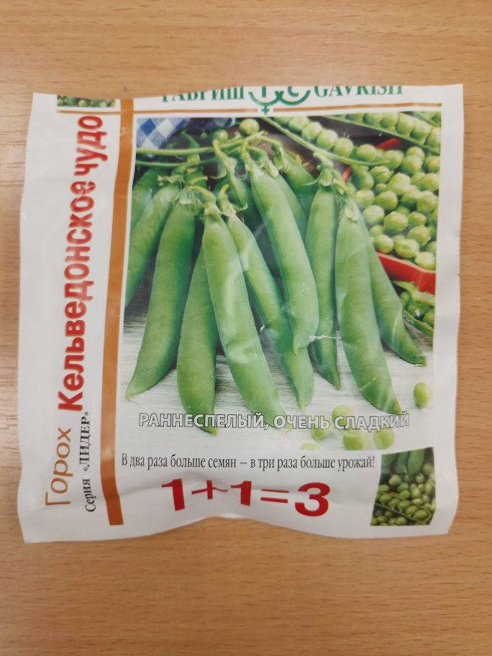
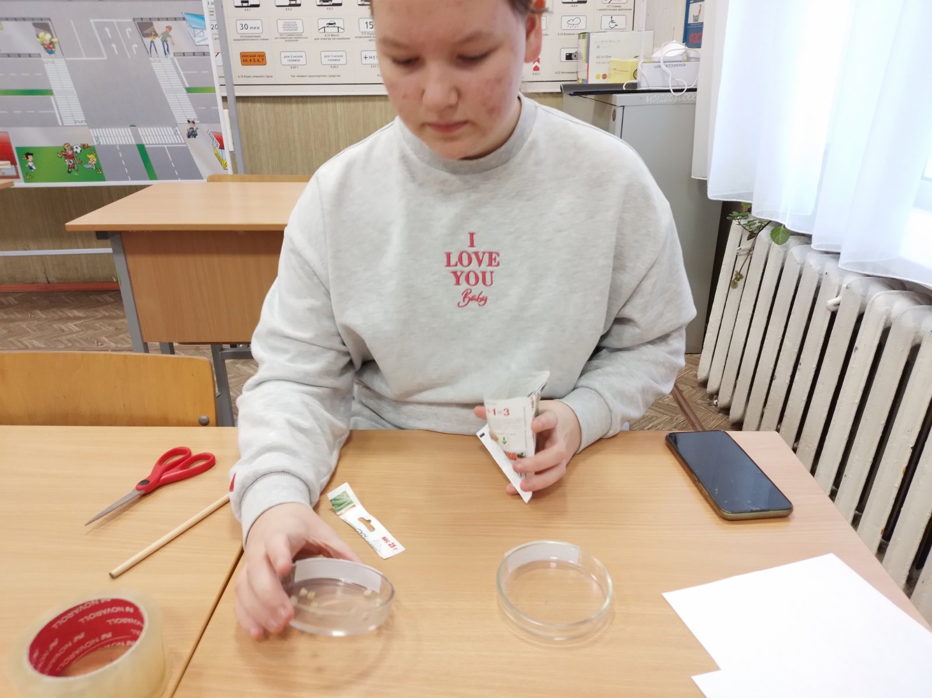

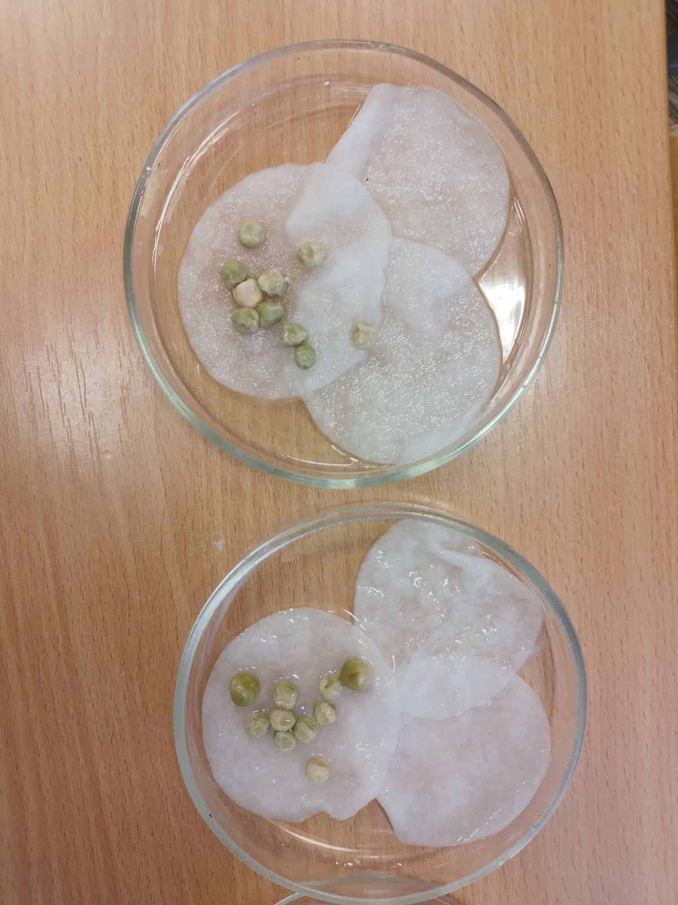
Приложение 2
Фазы развития семени

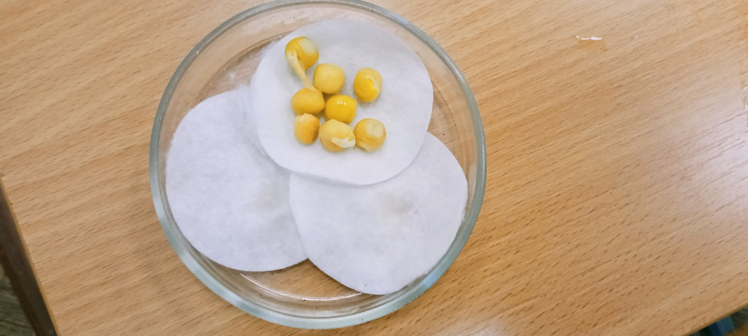

Приложение 3

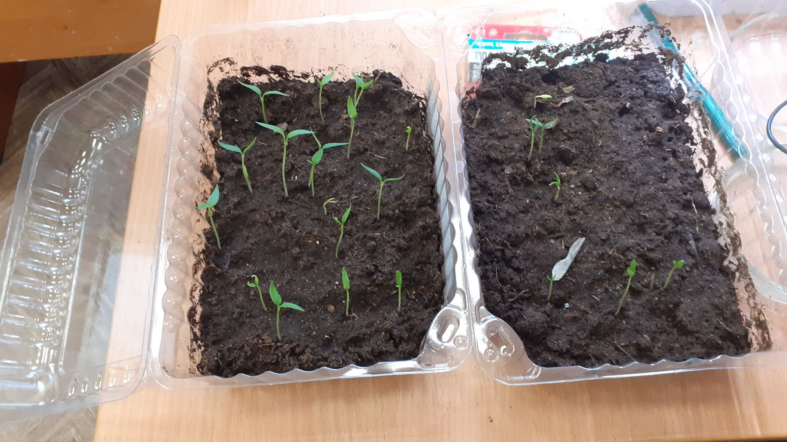
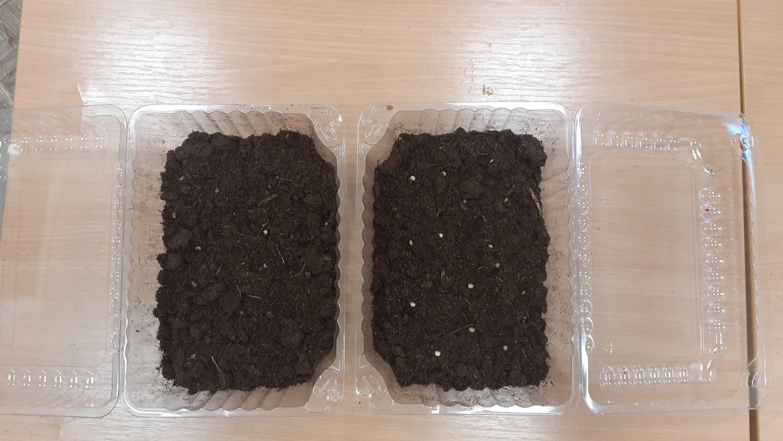
Посев

Приложение 4
Средняя длина гороха на 14 день после всходов
 | 10 | Длина стебля  см |  |  |  |  |  |  |  |  |  |  |  |  |  |  |  |  |  |  | Ср. длина
Образец 1 | 8 | 5 | 6 | 7 | 5 | 6 | 6 | 5 | 6 |  |  |  |  |  |  |  |  |  |  |  | 5
Образец 2 | 9 | 5 | 6 | 4 | 5 | 6 | 5 | 5 | 4 | 5 |  |  |  |  |  |  |  |  |  |  | 6
Образец 3 | 8 | 5 | 4 | 5 | 6 | 5 | 6 | 6 | 7 |  |  |  |  |  |  |  |  |  |  |  | 5

Средняя длина образец 1(5+6+6+5+6+6+5+6)/8=5
Средняя длина образец 2 (5+6+5+5+6+7+5+6+5)/9=6
Средняя длина образец 3 (5+4+5+6+5+6+6+7)/8=5

Приложение 5
Простейшая электрическая цепь
